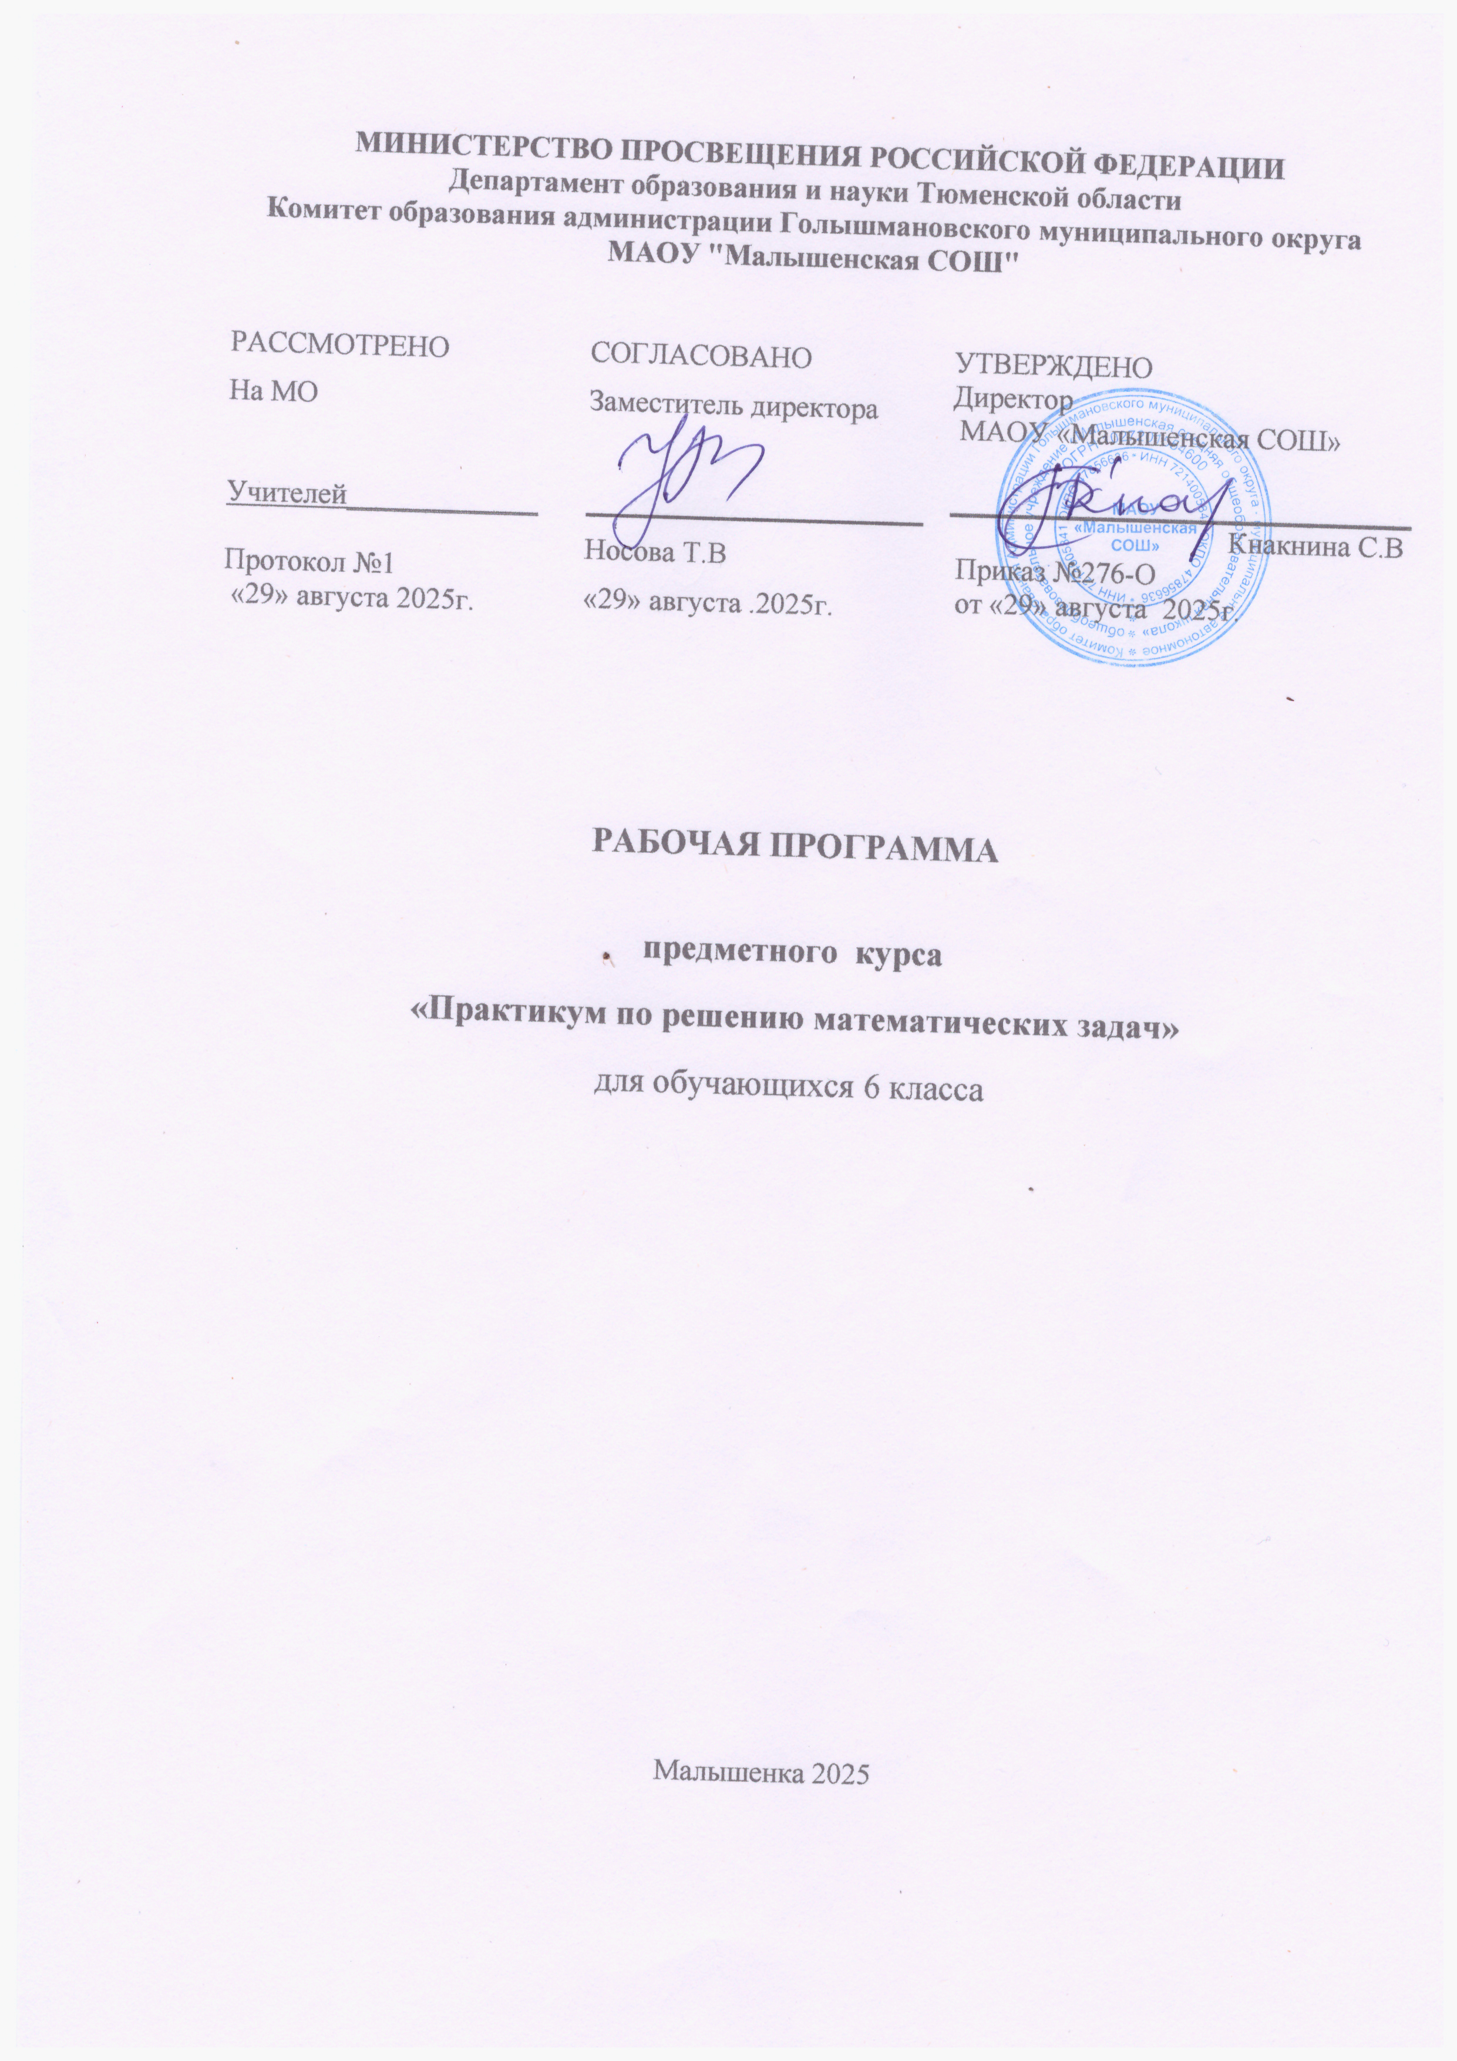

Пояснительная записка.
При разработке программы и составлении календарно-тематического планирования было использовано методическое пособие для учителей общеобразовательных школ: «Подготовка школьников к олимпиадам по математике. 6 классов». Автор Г. И. Григорьева, Москва, «Глобус», 2019 г.
В рабочей программе учтены идеи и положения Концепции духовно – нравственного развития и воспитания личности гражданина России, Программы развития и формирования универсальных учебных действий, которые обеспечивают формирование российской гражданской идентичности, овладение ключевыми компетенциями, составляющими основу для саморазвития и непрерывного образования, целостность общекультурного, личностного и познавательного развития учащихся, и коммуникативных качеств личности.
Цели:
- углубление и расширение знаний учащихся по математике, развитие математического кругозора, логического мышления; пробуждение и развитие устойчивого интереса учащихся к математике и её приложениям; разностороннее развитие личности;
- овладение системой математических знаний и умений, необходимых как в практической так и в духовной жизни общества, изучения смежных дисциплин, продолжения образования;
- интеллектуальное развитие, формирование качеств личности, необходимых человеку для полноценной жизни в современном обществе, свойственных математической деятельности: владение мыслительными операциями, как индукция и дедукция, обобщение и конкретизация, анализ и синтез, классификация и систематизация, абстрагирование и аналогия; формирование алгоритмического мышления и воспитание умений действовать по заданному алгоритму; развитию творческих и прикладных сторон мышления;
- формирование представлений об идеях и методах математики как
универсального языка науки и техники, средства моделирования явлений и процессов;
- воспитание общей культуры человека, знакомство с методами познания действительности, представление о предмете и методе математики, отличиях математического метода от методов естественных и гуманитарных наук, об особенностях применения математики для решения научных и прикладных
задач.

Общая характеристика курса.
Каждый год в школе проводится школьная математическая олимпиада, затем городская олимпиада и т.д. А олимпиадные задачи, как правило, являются нестандартными, т.е. требующими использования всех знаний в нестандартных ситуациях.
Курс изучения программы рассчитан на учащихся 6 классов. Программа рассчитана на 1год. Занятия проводятся 1 раз в неделю, всего 34 часа в год.
Содержание курса отвечает требованию к организации предметного курса: соответствует курсу «Математика», не требует от учащихся дополнительных математических знаний. Тематика задач и заданий отражает реальные познавательные интересы детей, содержит полезную и любопытную информацию, интересные математические факты, способные дать простор воображению. Уроки по этому курсу включают геометрический материал, задания конструкторско - практического характера.
В методике проведения уроков учитываются возрастные особенности и возможности детей среднего школьного возраста, часть материала излагается в занимательной форме: сказка, рассказ, загадка, игра, диалог учитель- ученик или ученик-учитель.
Содержание данной программы направлено на воспитание интереса к предмету, развитию наблюдательности, геометрической зоркости, умения анализировать, догадываться, рассуждать, доказывать, умения решать учебную задачу творчески. Содержание может быть использовано для показа учащимся возможностей применения тех знаний и умений, которыми они овладевают на уроках математики. Программа предусматривает включение задач и заданий,
трудность которых определяется не столько математическим содержанием, сколько новизной и необычностью математической ситуации. Это способствует появлению желания отказаться от образца, проявить самостоятельность, формированию умений работать в условиях поиска, развитию сообразительности, любознательности.

Планируемые результаты
Занятия должны помочь учащимся:
  - усвоить основные базовые знания по математике; её ключевые понятия;
  - помочь учащимся овладеть способами исследовательской деятельности;
  - формировать творческое мышление;
  - способствовать улучшению качества решения задач различного уровня сложности учащимися; успешному выступлению на олимпиадах, играх, конкурсах.
  - решения несложных практических расчетных задач, в том числе c использованием при необходимости справочных материалов, калькулятора;
  - решение комбинаторных задач путем систематического перебора возможных вариантов и с использованием правила умножения;
  - проведение и успешное участие в математических соревнованиях.
В результате освоения программы предметного курса «Практикума по решению математических задач» формируются следующие универсальные учебные действия, соответствующие требованиям ФГОС:

Личностные результаты:
- Развитие любознательности, сообразительности при выполнении разнообразных заданий проблемного и эвристического характера.
- Развитие внимательности, настойчивости, целеустремленности, умения преодолевать трудности – качеств весьма важных в практической деятельности любого человека.
- Воспитание чувства справедливости, ответственности.
- Развитие самостоятельности суждений, независимости и нестандартности мышления.

Метапредметные результаты:
- Сравнивать разные приемы действий, выбирать удобные способы для выполнения конкретного задания.
- Моделировать в процессе совместного обсуждения алгоритм решения числового кроссворда; использовать его в ходе самостоятельной работы.
- Применять изученные способы учебной работы и приёмы вычислений для работы с числовыми головоломками.
- Анализировать правила игры.
- Действовать в соответствии с заданными правилами.
- Включаться в групповую работу.
- Участвовать в обсуждении проблемных вопросов, высказывать собственное мнение и аргументировать его.
- Выполнять пробное учебное действие, фиксировать индивидуальное затруднение в пробном действии.
- Аргументировать свою позицию в коммуникации, учитывать разные мнения, использовать критерии для обоснования своего суждения.
- Сопоставлять полученный результат с заданным условием.
- Контролировать свою деятельность: обнаруживать и исправлять ошибки.
- Анализировать текст задачи: ориентироваться в тексте, выделять условие и вопрос, данные и искомые числа (величины).
- Искать и выбирать необходимую информацию, содержащуюся в тексте задачи, на рисунке или в таблице, для ответа на заданные вопросы.
- Моделировать ситуацию, описанную в тексте задачи.
- Использовать соответствующие знаково-символические средства для моделирования ситуации.
- Конструировать последовательность «шагов» (алгоритм) решения задачи.
- Участвовать в учебном диалоге, оценивать процесс поиска и результат решения задачи.
- Конструировать несложные задачи.
- Проводить линии по заданному маршруту (алгоритму).
- Выделять фигуру заданной формы на сложном чертеже.
- Анализировать расположение деталей (танов, треугольников, уголков, спичек) в исходной конструкции.
- Составлять фигуры из частей. Определять место заданной детали в конструкции.
- Выявлять закономерности в расположении деталей; составлять детали в соответствии с заданным контуром конструкции.
- Сопоставлять полученный (промежуточный, итоговый) результат с заданным условием.
- Объяснять выбор деталей или способа действия при заданном условии.
- Анализировать предложенные возможные варианты верного решения.

Предметные результаты
- Объяснять (обосновывать) выполняемые и выполненные действия.
- Воспроизводить способ решения задания.
- Сопоставлять полученный результат с заданным условием.
- Анализировать предложенные варианты решения задания, выбирать из них верные.
- Выбрать наиболее эффективный способ решения задания.
- Оценивать предъявленное готовое решение задачи (верно, неверно). Воспроизводить способ решения задачи.
- Сопоставлять полученный результат с заданным условием.
- Анализировать предложенные варианты решения задания, выбирать из них верные.
- Выбрать наиболее эффективный способ решения задания.
- Оценивать предъявленное готовое решение задания (верно, неверно).

Содержание программы

Тема 1. Решение задач - 8 часов.
Задачи на сравнение. Задачи на взвешивание. Задачи на переливание. Задачи на разрезание фигур. Задачи с числами. Задачи на признаки делимости.

Тема 2. Делимость чисел – 4 часа.
Делимость и остатки. Задачи «Верно ли»? Задачи на графы.

Тема 3. Комбинаторика - 3 часа.
Комбинаторика, перестановки, инварианты. Дерево возможных вариантов.

Тема 4. Логические задачи - 3 часа.
Логические задачи. Задачи со сказочным сюжетом. Малая Олимпиада.

Тема 5. Круги Эйлера - 2 часа.
Круги Эйлера. Задачи на тему: «Круги Эйлера».

Тема 6. Решение задач - 9 часов.
Задачи на движение. Задачи на части. Задачи на проценты. Задачи, решаемые с конца.

Тема 7. Принцип Дирихле - 3 часа.
Задачи на доказательство. Принцип Дирихле. Задачи, решаемые с применением уравнения.

Тема 8. Решение олимпиадных задач - 2 часа.
Задачи ВОШ и международных конкурсов.

Тематического планирование

№ п/п | Разделы, темы | Количество часов
1. | Решение задач. | 8
2. | Делимость чисел. | 4
3. | Комбинаторика. | 3
4. | Логические задачи. | 3
5. | Круги Эйлера. | 2
6. | Решение задач. | 9
7. | Принцип Дирихле. | 3
8. | Решение олимпиадных задач. | 2
 | Итого: | 34

- Учебно – методическое и материально – техническое обеспечение. а) Библиотечный фонд:
- Г. И. Григорьева «Подготовка школьников к олимпиадам по математике. 5 – 6 классы», М. «Глобус», 2019 г.
- А. В. Фарков «Математические кружки в школе. 5 – 8 классы», М. «Айрис – пресс», 2022 г.
- А. В. Фарков «Готовимся к олимпиадам по математике», М., «Экзамен», 2020 г.
- «365 логических игр и задач», М. «АСТ - ПРЕСС КНИГА» , 2017г.

б) Технические средства обучения:
- Компьютер.
- Интерактивная доска.
- Принтер.

в) Оборудование класса:
- Ученические столы двухместные с комплектом стульев.
- Стол учительский с тумбой.
- Шкафы для хранения учебников, дидактических материалов, пособий, учебного оборудования и пр.
Демонстрационные пособия:
- Таблицы по математике для 6 класса;
- Календарно – тематическое планирование

№ п/п | Содержание учебного материала | Количество часов | Дата
№ п/п | Содержание учебного материала | Количество часов | по плану | по факту
1. | Организационный урок. Сравнение.  Решение задач на сравнение. | 1
2. | Сравнение. Решение задач на сравнение. | 1
3. | Взвешивание. Решение задач. | 1
4. | Переливание. Решение задач. | 1
5. | Задачи на разрезание фигур. | 1
6. | Задачи на разрезание фигур. | 1
7. | Задачи с числами. Задачи на признаки  делимости. | 1
8. | Задачи с числами. | 1
9. | Делимость и остатки. | 1
10. | Делимость и остатки. | 1
11. | Задачи «Верно ли?». | 1
12. | Задачи на «графы». | 1
13. | Комбинаторика, перестановки, инварианты. | 1
14. | Комбинаторика, перестановки, инварианты. | 1
15. | Дерево возможных вариантов. | 1
16. | Логические задачи. | 1
17. | Логические задачи. Задачи со сказочным  сюжетом. | 1
18. | Малая математическая олимпиада. | 1
19. | Круги Эйлера. | 1
20. | Задачи на тему «Круги Эйлера». | 1
21. | Решение задач. Задачи на движение. | 1
22. | Решение задач. Задачи на движение. | 1
23. | Решение задач. Задачи на части. | 1

24. | Решение задач. Задачи на части. | 1
25. | Решение задач. Задачи на проценты. | 1
26. | Решение задач. Задачи на проценты. Конкурс  «Игры с числами». | 1
27. | Решение задач. Задачи, решаемые с конца. | 1
28. | Решение задач. Задачи, решаемые с конца. | 1
29. | Решение задач. | 1
30. | Задачи на доказательство. Принцип Дирихле. | 1
31. | Задачи на доказательство. Принцип Дирихле. | 1
32 | Задачи, решаемые с применением уравнения. | 1
33. | Решение олимпиадных задач. | 1
34. | Олимпиадные задачи.  Итоговое занятие. | 1

